**新市场1-2号铺、2-1号铺、2-2号铺、6号铺招租公告**

根据广州市南沙区财政局《关于印发<关于规范我区国有企业物业出租管理的指导意见>的通知》（穗南区财字〔2020〕26号）、南沙资产经营集团《关于印发《广州南沙资产经营集团有限公司物业出租管理办法（试行）》的通知》（穗南资〔2022〕7号）等规范要求，我司按照“公开、公平、公正”的原则，通过公开信息，以及公平、公正的竞争程序，拟对部分经营性物业进行公开招租。具体公告如下：

一、物业基本情况

南沙中心市场新市场位于南沙区海景路45号，1-2号铺面积约60平方米，2-1号铺面积约32平方米，2-2号铺面积约32.4平方米，6号铺面积约35平方米。招租物业明细表如下：

|  |  |  |  |  |  |
| --- | --- | --- | --- | --- | --- |
| 物业名称 | 面积  （平方米） | 招租限价  （元/月） | 租赁期 | 租赁用途 | 投标保证金（元） |
| 新市场1-2号铺 | 60 | 3600 | 自合同签订之日起一年 | 日杂、百货 | 7200 |
| 新市场2-1号铺 | 32 | 1920 | 自合同签订之日起一年 | 日杂、百货 | 3840 |
| 新市场2-2号铺 | 32.4 | 1944 | 自合同签订之日起一年 | 日杂、百货 | 3888 |
| 新市场6号铺 | 35 | 1750 | 自合同签订之日起一年 | 商业 | 3500 |

铺位平面图

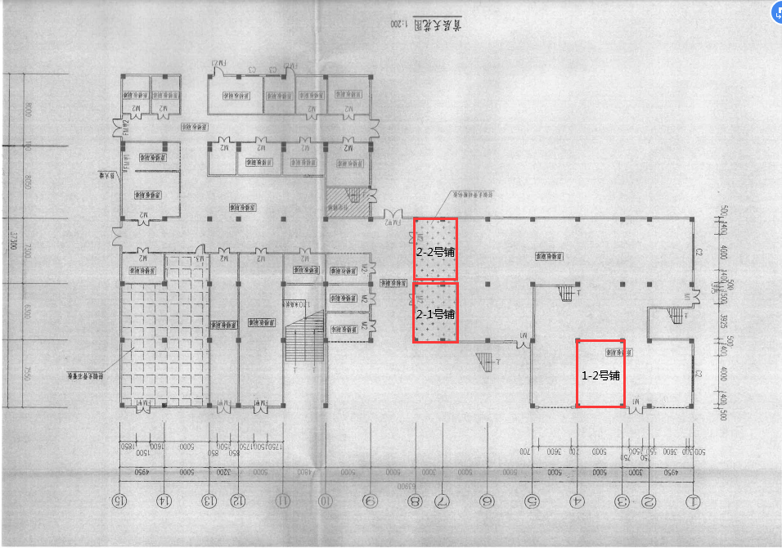

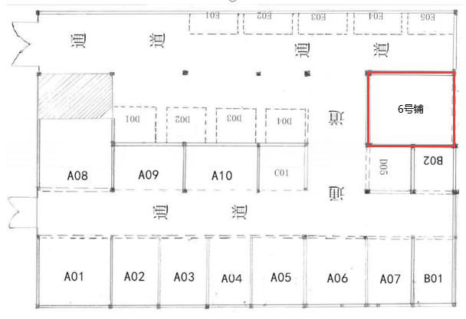

二、承租条件：

（一）中华人民共和国境内注册的企业、个体工商户，所持有的营业执照应在有效期内；

（二）具有完全民事行为能力年满十八周岁的自然人；

三、投标人需知:

（一）本次招租物业全部按照现状出租，招租限价（含60%管理费）见招租物业明细表；

（二）租赁期限：自合同签订之日起一年。租赁期满后再重新公开招租，在租金同等条件下原租户有优先承租权；

（三）物业用途：见招租物业明细表。未经招标人同意，承租人不得擅自改变物业用途、不得擅自对楼宇内外结构作任何改变、不得擅自转租或分租物业；

（四）合法经营：承租人需自行负责申报办理相关经营、许可资质，并遵守安全、消防、卫生、环保管理制度、招标人的现场管理等规定、服从疫情防控措施；

（五）招租物业如遇政府拆迁或征收等情况，租期按不可抗力进行调整；

（六）投标人需在2022年6月21日上午10：00前，按要求缴纳投标保证金到我公司指定账户，否则按无效投标处理。账户信息如下：

开户名：广州新俊市场经营管理有限公司

开户账号：6808 6310 2658

开 户 行：中国银行广州南沙金洲支行

转账时投标人应注明拟投标的具体物业名称。在评标结果公示结束并确定中标人后，未中标人的投标保证金或已交投标保证金因特殊情况未放弃投标的单位，于10个工作日内无息退还该单位的投标保证金；

（七）投标人中标后5个工作日内需与招标人签订合同，逾期未签订合同的，作废标处理，没收投标保证金；

四、投标需提交的资料：

（一）投标文件：

1、企业、个体工商户：投标人需提交营业执照复印件、营业执照经营范围资料、法定代表人身份证明、法人身份证复印件；有授权委托人的，还需提交授权委托书和受委托人身份证复印件。

2、自然人：投标人需提交身份证复印件；有授权委托人的，还需提交授权委托书和受委托人身份证复印件；

3、交纳投标保证金的银行转账单或收据复印件；

4、投标人本人在广州地区的银行账户（用于投标人未中标时退回投标保证金）；

5、投标报价书。

（二）企业、个体工商户为投标人以上每一项资料需加盖投标人单位公章；自然人为投标人以上每一项资料需有自然人签名和按手指印。

（三）上述投标文件需密封完好。

五、竞标方式和规则

（一）本次物业出租招标采用公开招标、公开开标（投标时均为暗标），不接受联合竞投。按招租公告的要求，经资格审核合格后，最高报价者中标。若最高报价有两个以上投标人，则该最高报价者现场再次密封报价，直至产生一名最高报价者确定为第一候选人**（投标人如不参与现场开标的，则视为同意且接受开标人现场开标结果）**。

（二）如第一候选人不按要求签订合同，则再次抽签确定第二候选人中标，以此类推。中标人不按要求签订合同的将列入我司黑名单，没收投标保证金，三年内不得参与我司所有标的物竞价。

（三）本次招标按月租金进行投标，投标底价不低于招租物业明细表的各铺位招租限价，否则按废标处理。(以上招租限价含60%物业管理费)

六、时间安排

（一）截标时间：2022年6月21日上午10：00前

（二）开标时间：2022年6月21日上午10：00

七、投标资料递交地址：广州市南沙区海景路45号南沙中心市场物业办公室

八、开标地址：广州市南沙区海景路45号南沙中心市场物业办公室。投标人参加开标会的须凭身份证入场，受委托人须持授权委托书和本人身份证入场。

**九、投标前应先咨询确认相关场地信息，经我司同意后方可投标，否则视为无效投标。**

十、联系人：陈先生，咨询电话：020-84980042；陈先生，咨询电话：020-39099200。

广州新俊市场经营管理有限公司

2022年6月6日

附件1

**新市场1-2号铺投标报价书**

|  |  |  |  |  |
| --- | --- | --- | --- | --- |
| **投标单位**  **（加盖公章或签名）** |  | | | |
| **拟租赁物业** | 新市场1-2号铺 | **租赁用途** |  | |
| **面积（平方米）** | **租金报价（元/月）** | | **租赁期限** | 自合同签订之日起一年 |
| **小写** | **大写** |
| 60 |  |  | 租金报价为每月租金的价格(大小写应相符，如有不符，以大写金额为准）。 | |

**新市场2-1号铺投标报价书**

|  |  |  |  |  |
| --- | --- | --- | --- | --- |
| **投标单位**  **（加盖公章或签名）** |  | | | |
| **拟租赁物业** | 新市场2-1号铺 | **租赁用途** |  | |
| **面积（平方米）** | **租金报价（元/月）** | | **租赁期限** | 自合同签订之日起一年 |
| **小写** | **大写** |
| 32 |  |  | 租金报价为每月租金的价格(大小写应相符，如有不符，以大写金额为准）。 | |

**新市场2-2号铺投标报价书**

|  |  |  |  |  |
| --- | --- | --- | --- | --- |
| **投标单位**  **（加盖公章或签名）** |  | | | |
| **拟租赁物业** | 新市场2-2号铺 | **租赁用途** |  | |
| **面积（平方米）** | **租金报价（元/月）** | | **租赁期限** | 自合同签订之日起一年 |
| **小写** | **大写** |
| 32.4 |  |  | 租金报价为每月租金的价格(大小写应相符，如有不符，以大写金额为准）。 | |

**新市场6号铺投标报价书**

|  |  |  |  |  |
| --- | --- | --- | --- | --- |
| **投标单位**  **（加盖公章或签名）** |  | | | |
| **拟租赁物业** | 新市场6号铺 | **租赁用途** |  | |
| **面积（平方米）** | **租金报价（元/月）** | | **租赁期限** | 自合同签订之日起一年 |
| **小写** | **大写** |
|  |  |  | 租金报价为每月租金的价格(大小写应相符，如有不符，以大写金额为准）。 | |

附件2

**投标文件符合性审查表**

项目名称：新市场1-2号铺、2-1号铺、2-2号铺、新市场6号铺招租

项目内容：新市场1-2号铺、2-1号铺、2-2号铺、新市场6号铺招租

|  |  |  |  |  |  |
| --- | --- | --- | --- | --- | --- |
| 序  号 | 投标人  评审项目 |  |  |  | 备注 |
| 1 | 投标文件密封性完好。 |  |  |  |  |
| 2 | 企业、个体工商户：投标人需提交营业执照复印件、营业执照经营范围资料、法定代表人身份证明、法人身份证复印件；有授权委托人的，还需提交授权委托书和受委托人身份证复印件。（均加盖单位公章）  自然人：投标人需提交身份证复印件，有授权委托人的，还需提交授权委托书和受委托人身份证复印件。（均加自然人签名和按手指印）  自然人：投标人需提交身份证复印件，有授权委托人的，还需提交授权委托书和受委托人身份证复印件。（均加自然人签名和按手指印） |  |  |  |  |
| 3 | 投标报价不低于招租底价。 |  |  |  |  |
| 4 | 租赁用途符合招租文件要求。 |  |  |  |  |
| 5 | 已提供交纳投标保证金的银行转账单或收据复印件；已提供投标人本人在广州地区的银行账户或开户许可证（用于投标人未中标时退回投标保证金）。 |  |  |  |  |
|  | 评审结论 |  |  |  |  |

备注：1、每一项目符合的打“○”，不符合的打“×”；出现一个“×”的结论为不通过。

2、表中全部条件满足为通过。

评委签名： 日期： 年 月 日